**Rol Gestor**

**Pantalla principal accesos rápidos**

La pantalla principal proporciona accesos rápidos a las diferentes secciones del sistema que el gestor necesita para gestionar el proceso de titulación. Desde aquí, el gestor puede acceder a opciones clave como la revisión de inscripciones, la gestión de temas postulados, y la generación de reportes, facilitando la administración de cada fase del proceso.

**Sección ver inscripciones**

Al seleccionar un postulante específico, el gestor puede acceder a los detalles completos de su inscripción. Esta opción permite revisar la documentación cargada, el cumplimiento de los requisitos, y cualquier observación o comentario relacionado.

**Ver detalles**

Se podrá visualizar la información del postulante y tendrá un enlace en el que podrá descargar toda la documentación requerida.

**Sección Postulantes Aprobados (inscripciones aprobadas)**

Esta sección muestra la lista de todos los postulantes cuyas inscripciones han sido aprobadas. Aquí, el gestor puede verificar quiénes han cumplido con todos los requisitos necesarios para avanzar en el proceso de titulación.

**Secciones temas postulados**

En esta sección, el gestor puede ver los temas de tesis que han sido postulados por los estudiantes. La lista muestra el título de cada tema y el nombre del postulante. Además, el gestor tiene la opción de revisar cada tema en detalle.

**Ver detalles**

Al seleccionar un tema, el gestor puede revisar sus detalles completos, incluyendo la descripción, los objetivos y cualquier documento relacionado con el tema de tesis.Interfaz de usuario gráfica, Texto, Aplicación, Correo electrónico

Además de eso también se podrá descargar el anteproyecto del estudiante.

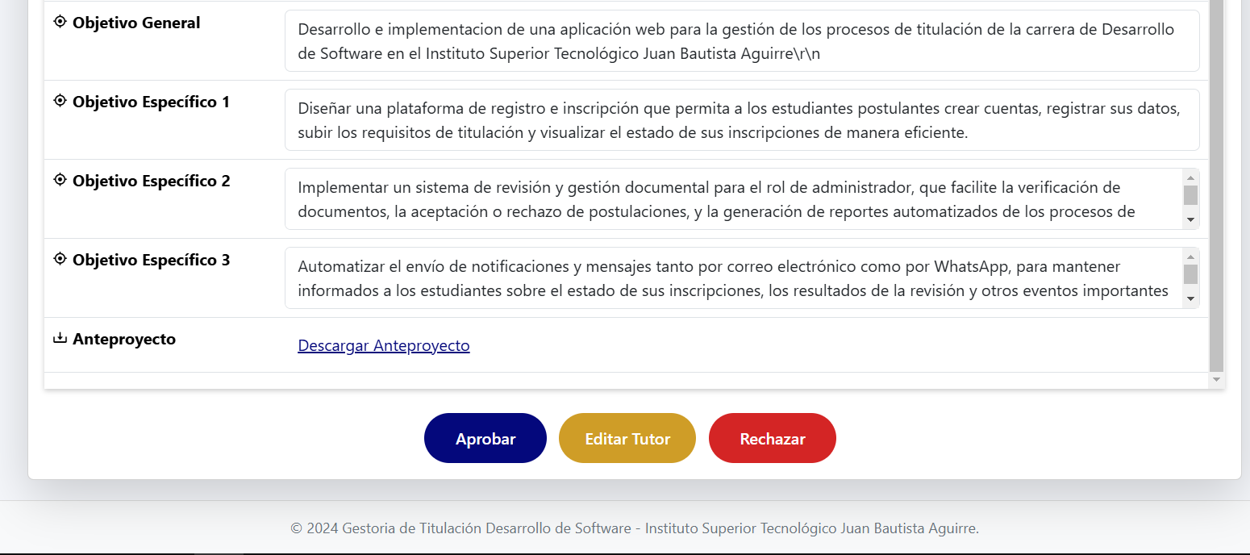

**Editar tutor**

Esta opción permite al gestor cambiar el tutor asignado a un postulante en caso de ser necesario. El gestor puede seleccionar un nuevo tutor y actualizar la asignación, asegurando que cada postulante tenga el apoyo adecuado para su tema de tesis.

**Sección temas aprobados**

En esta sección, el gestor puede ver los temas de tesis que han sido aprobados. La lista incluye los temas validados por los tutores y el nombre del postulante asociado. Además, en esta vista se ofrece la opción de modificar el tutor si fuese necesario en el futuro.

**Ver detalles (podemos modificar el tutor en un futuro)**

**Sección generar reportes**

Esta sección permite al gestor generar reportes en formato PDF para tener un registro físico o digital de los avances del proceso de titulación.

**Generar PDF de postulantes aprobados (inscripciones aprobadas)**

Crea un documento con la lista de todos los postulantes cuyas inscripciones han sido aprobadas.

**Generar PDF de temas aprobados**

Crea un documento con la lista de temas de tesis que han sido aprobados, incluyendo el nombre del postulante y el tutor asignado.

